

МОНГОЛ УЛСЫН ИХ ХУРЛЫН

ТОГТООЛ

2015 оны 05 сарын 22 өдөр Дугаар 51 Төрийн ордон, Улаанбаатар хот

Засгийн газрын өрийн удирдлагын
2016-2018 оны стратегийн баримт
бичиг батлах тухай

Монгол Улсын Их Хурлын тухай хуулийн 43 дугаар зүйлийн 43.1 дэх хэсэг, Өрийн удирдлагын тухай хуулийн 7 дугаар зүйлийн 7.1.1 дэх заалтыг үндэслэн Монгол Улсын Их Хурлаас ТОГТООХ нь:

1.Засгийн газрын өрийн удирдлагын 2016-2018 оны стратегийн баримт бичгийг хавсралтаар баталсугай.

2.Засгийн газрын өрийн удирдлагын 2016-2018 оны стратегийн баримт бичгийн хэрэгжилтийн тайланг өрийн удирдлагын стратегийн дараагийн дунд хугацааны баримт бичгийн төслийн хамт Улсын Их Хуралд өргөн мэдүүлэхийг Монгол Улсын Засгийн газар /Ч.Сайханбилэг/, Монголбанк /Н.Золжаргал/-нд тус тус үүрэг болгосугай.

3.Засгийн газрын өрийн удирдлагын 2016-2018 оны стратегийн баримт бичгийн хэрэгжилтийн явц байдал, үр дүнгийн тайланд жил бүр хяналт тавьж ажиллахыг Монгол Улсын Засгийн газар /Ч.Сайханбилэг/, Монголбанк /Н.Золжаргал/-нд тус тус даалгасугай.

МОНГОЛ УЛСЫН
ИХ ХУРЛЫН ДАРГА З.ЭНХБОЛД

Монгол Улсын Их Хурлын 2015 оны
51 дүгээр тогтоолын хавсралт

ЗАСГИЙН ГАЗРЫН ӨРИЙН УДИРДЛАГЫН
2016-2018 ОНЫ СТРАТЕГИЙН БАРИМТ БИЧИГ

1.Өрийн удирдлагын стратегийн талаар

1.1.Засгийн газрын өрийн удирдлагын 2016-2018 оны стратегийн баримт бичгийг боловсруулах үндэслэл, шаардлага

Монгол Улсын Их Хурал 2015 оны 02 дугаар сарын 18-ны өдөр Өрийн удирдлагын тухай хуулийг баталсан. Тус хуулийн зорилго нь Засгийн газрын өрийн зохистой түвшнийг хангах, дунд хугацааны өрийн удирдлагын стратегийг хэрэгжүүлэх, өр үүсгэх, Засгийн газрын өрийн баталгаа гаргахтай холбогдсон харилцааг зохицуулахад оршино. Өрийн удирдлагын тухай хуульд Засгийн газрын өрийн удирдлагын дунд хугацааны стратеги нь бодлогын баримт бичгээр тодорхойлохоор заасан ба хуулийн 13.1-д өрийн удирдлагын стратегийн зорилгыг “макро эдийн засгийн тогтвортой байдлыг хадгалж, Засгийн газрын санхүүгийн хэрэгцээг боломжит эрсдэлийн түвшинд, хамгийн бага зардлаар санхүүжүүлэх, Засгийн газрын дотоод үнэт цаасны зах зээлийг дэмжихэд чиглэнэ” гэж тодорхойлсон.

Өрийн удирдлагын тухай хууль нь Засгийн газар болон орон нутаг өр үүсгэх, түүнийг удирдахтай холбогдсон харилцааг хамрах ба хувийн хэвшлийн өр, төрийн болон орон нутгийн өмчит, тэдгээр өмч давамгайлсан хуулийн этгээдийн өрийн харилцаанд хамаарахгүй байхаар хуульчлагдсан. Түүнчлэн, Төсвийн тогтвортой байдлын тухай хуулийн 4.1.8-д “Засгийн газрын өр” гэдэгт Монгол Улсын Засгийн газар, аймаг, нийслэлээс бусдын өмнө хүлээсэн төлбөрийн үүрэг, Засгийн газрын өрийн баталгааны дүнг ойлгоно гэжээ.

Засгийн газрын өрийн удирдлагын 2016-2018 оны стратегийн баримт бичиг нь өрийн оновчтой удирдлагыг хэрэгжүүлэх бодлогын зорилтуудыг тодорхойлж, өр үүсгэж бий болгосон хөрөнгийг зөв зохистой захиран зарцуулах, үүсээд байгаа өрд зохицуулалтын арга хэмжээ авахад чиглэгдсэн бодлогын баримт бичиг мөн.

Энэ баримт бичиг нь төсвөөс эргэн төлөгдөх нөхцөлтэй Засгийн газар, орон нутгийн өр, Засгийн газрын өрийн баталгаа, тэдгээрийг удирдах, зохицуулах үйл ажиллагааг хамрах болно.

Засгийн газрын өрийн удирдлагын дунд хугацааны стратегийг боловсруулахдаа макро эдийн засгийн дунд хугацааны төсөөлөл болон төсвийн хүрээний мэдэгдэлд үндэслэн Засгийн газрын өрийн багц дахь зардал, эрсдэлийн шинжилгээг хийсний үндсэн дээр Засгийн газрын өрийн зорилтот багц болон өрийн шалгуур үзүүлэлтүүдийг тогтоосон бөгөөд ирээдүйн зээллэгийн үйл ажиллагаа, аливаа шийдвэрийг энэхүү бодлогын баримт бичигт нийцүүлэн тодорхойлно. Ингэснээр Засгийн газрын санхүүжилтийн хэрэгцээг бага зардлаар, боломжит эрсдэлийн түвшинд хангах бодлогын орчин бий болно.

1.2.Засгийн газрын 2016-2018 оны өрийн удирдлагын стратегийн баримт бичгийн хүрээнд баримтлах бодлогын зорилт

Монгол Улсын макро эдийн засгийн өнөөгийн нөхцөл байдал, цаашдын төлөв, зээлжих зэрэглэл болон Засгийн газрын өрийн өнөөгийн нөхцөл байдалд үндэслэн 2016-2018 онд өрийн удирдлагын хүрээнд дараах бодлогын зорилтыг баримтална.

1.Засгийн газрын өрийн үйлчилгээний төсөвт үзүүлэх ачааллыг урт хугацаанд жигдлэх, өрийн үйлчилгээний тухайн жилийн төсвийн орлогод эзлэх хувь хэмжээг үе шаттайгаар бууруулах, Засгийн газрын өрийн багцын эргэн төлөлтийн дундаж хугацааг уртасгах;

2.Монгол Улсын зээлжих зэрэглэл, төлөвийг сайжруулах, хөрөнгө оруулагчдын харилцааг идэвхжүүлж, таатай орчинг бүрдүүлэх, Засгийн газрын гадаад зээллэгийн зардлыг бууруулах, хүүгийн жишиг түвшинг бий болгох;

3.Өрийн зохицуулалтын цогц үйл ажиллагааг дунд хугацаанд оновчтой төлөвлөн, хэрэгжүүлэх замаар Засгийн газрын өрийн зохистой бүтцийг бий болгох.

2.Монгол Улсын эдийн засгийн өнөөгийн нөхцөл байдал, улсын нийт гадаад өр, Засгийн газрын өрийн өнөөгийн нөхцөл байдал, чиг хандлага

2.1.Макро эдийн засгийн өнөөгийн нөхцөл байдал

Дэлхийн зах зээл дэх түүхий эдийн үнийн уналтаас гадна манай улс руу чиглэх гадаадын шууд хөрөнгө оруулалтын хэмжээ огцом буурсан нь төлбөрийн тэнцлийг муутгаж, гадаад худалдааны алдагдлыг нэмэгдүүлсэн. Энэ байдлаас гарахын тулд хөрөнгө оруулалтын таатай орчныг бүрдүүлэх, Оюутолгойн зэс, алтны болон Тавантолгойн нүүрсний төслийг шийдвэрлэх, зээлжих зэрэглэлийг сайжруулах, хөрөнгө оруулагчдын харилцааг идэвхжүүлэх арга хэмжээ авна.

2.1.1.Төсвийн бодлого

Олон улсын зах зээл дэх түүхий эдийн үнийн уналт болон эдийн засгийн өсөлт саарсны улмаас төсвийн орлого төлөвлөснөөс дутаж, 2014 оны гүйцэтгэлээр нэгдсэн төсвийн алдагдал ДНБ-ий 3.7 хувьтай тэнцүү байна. Мөн 2012 оноос Хөгжлийн банкаар дамжуулж хөрөнгө оруулалтын төсөл, арга хэмжээг санхүүжүүлж эхэлсэн. Хөгжлийн банкны санхүүжилт нь 2014 онд ДНБ-ий 6.5 хувьтай дүйцсэн бөгөөд Олон улсын валютын сан болон зээлжих зэрэглэл тогтоодог Стандарт энд Пүүрс /S&P/ зэрэг олон улсын байгууллагаас энэхүү зарцуулалтыг нэгдсэн төсвийн зарцуулалтад оруулах нь зүйтэй гэж зөвлөсөн болно. Эдгээр байгууллагууд Хөгжлийн банкны зарцуулалтыг оруулж тооцсон төсвийн нийт алдагдал ДНБ-ий 10.0 гаруй хувьд хүрээд байна гэж үзжээ.

Засгийн газраас Олон улсын валютын сан болон бусад олон улсын байгууллагын зөвлөмжийн дагуу төсвийн нэгдсэн удирдлага, зохицуулалтыг хадгалах үүднээс Хөгжлийн банкны нийгмийн шинж чанартай төсөл, арга хэмжээний зарцуулалтыг төсөвт тусгах бодлого баримталж, 2015 оны төсвийн алдагдлыг дотоодын нийт бүтээгдэхүүний 5.0 хувиас хэтрүүлэхгүй байхаар төлөвлөж байгаа ба үе шаттай бууруулсаар 2018 оноос хойш дотоодын нийт бүтээгдэхүүний 2.0 хувиас хэтрүүлэхгүй байхаар төлөвлөж байна.

Олон улсын санхүүгийн байгууллага болон зээлжих зэрэглэл тогтоодог байгууллагын зүгээс Хөгжлийн банкны зарцуулалтыг төсвөөс гадуурх санхүүжилт гэж үзэж байсан бөгөөд энэ нь Монгол Улсын зээлжих зэрэглэлийг бууруулах үндсэн шалтгаануудын нэг болсон.

2.1.2.Макро эдийн засгийн мөчлөг дагасан байдал

Эдийн засгийн өсөлт сайн байх үед мөчлөг дагасан төсвийн бодлогыг хэрэгжүүлж, төсвийн зарлагыг нэмэгдүүлсэн нь эдийн засгийг улам халааж, инфляцийг өсгөх, үл хөдлөх хөрөнгийн салбарт хөөсрөл үүсгэн, эдийн засгийн өсөлтийг сааруулахад хүргэсэн. Төсвөөс эдийн засгийн хөгжлийг эрчимжүүлэхэд зориулан дэмжлэг үзүүлэх шаардлагатай ч төсвийн зарлагаа нэмэгдүүлэх эх үүсвэр хомсдож, улмаар төсвийн зарлагыг танах шаардлагатай байна. Эдийн засгийн мөчлөг дагасан төсвийн бодлого нь эдийн засгийн хэлбэлзэл, эрсдэлийг өсгөж, тогтвортой байдалд сөргөөр нөлөөлж байгаа юм.

Макро эдийн засгийн тогтвортой байдлыг хангах, мөчлөг сөрсөн төсвийн бодлого хэрэгжүүлэх зорилгоор Төсвийн тогтвортой байдлын тухай хуулийг баталж, Тогтворжуулалтын сан бий болгосон боловч төсвийн орлогыг хэт өөдрөгөөр төсөөлж, төсвийн зардлыг өндрөөр төлөвлөн, баталдаг нь уг хуулийг хэрэгжих боломжгүй болгож, эдийн засгийн тогтворгүй байдал үүсгэх, хөрөнгө оруулагчдын итгэлийг сулруулах хүчин зүйлсийн нэг болж байна. Иймд нэн яаралтай Төсвийн тогтвортой байдлын тухай хуулийг мөрдөж, эдийн засгийн мөчлөг сөрсөн төсвийн бодлого хэрэгжүүлэх шаардлагатай байна.

2.2.Улсын нийт гадаад өр

Улсын нийт гадаад өрийн үлдэгдэл 2014 оны урьдчилсан гүйцэтгэлээр 20.7 тэрбум ам.долларт хүрч, үүнээс Засгийн газрын гадаад өр 4.8 тэрбум ам.доллар, төв банкны гадаад өр 1.6 тэрбум ам.доллар, бусад салбарын өр 2.2 тэрбум ам.доллар, төв банкнаас бусад хадгаламжийн байгууллагын өр 1.6 тэрбум ам.доллар, компани хоорондын зээллэг 10.6 тэрбум ам.долларт тус тус хүрсэн байна.

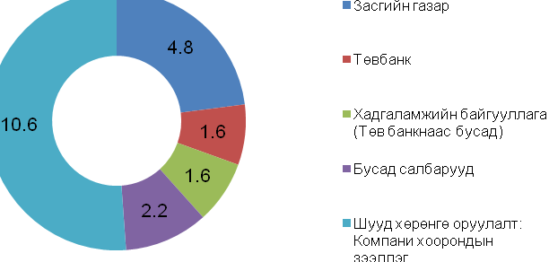
График 1. Улсын нийт гадаад өр 2014 оны эцэст /тэрбум ам.доллар/
Эх үүсвэр: Монголбанк, Сангийн яам

2.3.Засгийн газрын өрийн өнөөгийн нөхцөл байдал, өрийн багцын бүтэц
Төсвийн тогтвортой байдлын тухай хуульд 2015 оны 01 дүгээр сарын 20-ны өдөр оруулсан нэмэлт, өөрчлөлтийн хүрээнд өнөөгийн үнэ цэнээр илэрхийлсэн Засгийн газрын өрийн ДНБ-д эзлэх хувь хэмжээг 2015 оны төсвийн жилд 58.3 хувиас, 2016 оны төсвийн жилд 55.0 хувиас, 2017 оны төсвийн жилд 50.0 хувиас, 2018 оны төсвийн жилээс эхлэн 40.0 хувиас тус тус хэтрүүлэхгүй байхаар хуульчилсан.

Засгийн газрын өрийн үлдэгдэл 2014 оны эцэст нэрлэсэн дүнгээр 12,629.7 тэрбум төгрөгт хүрч, өнөөгийн үнэ цэнээр илэрхийлсэн үлдэгдэл 10,535.1 тэрбум төгрөг буюу ДНБ-ий 48.2 хувьтай тэнцүү байна. Харин 2015 оны эхний улирлын байдлаар Засгийн газрын өрийн үлдэгдэл нь нэрлэсэн дүнгээр 13,006.3 тэрбум төгрөг, өнөөгийн үнэ цэнээр илэрхийлэгдсэн үлдэгдэл ДНБ-ий 44.2 хувьтай тэнцэж байгаа ба оны эцэст ДНБ-ий 58.3 хувьтай тэнцэх төлөвтэй байна.

Хүснэгт 1. Засгийн газрын өрийн бүтэц, үлдэгдэл /тэрбум төгрөг/

ҮЗҮҮЛЭЛТҮҮД |  | 2014 | 2015  I улирал | 2015 ХБГ
Засгийн газрын өр (1+2+3+4+5+6)
1 | Засгийн газрын гадаад зээлийн үлдэгдэл | 3,979.1 | 4,057.5 | 4,565.4
2 | Засгийн газрын дотоод үнэт цаасны үлдэгдэл | 2,964.1 | 3,004.3 | 4,134.6
3 | Засгийн газрын гадаад үнэт цаасны үлдэгдэл | 2,828.4 | 2,973.1 | 3,013.2
4 | Засгийн газрын өрийн баталгааны үлдэгдэл | 2,544.4 | 2,696.1 | 2,850.6
5 | Татварын урьдчилгаа төлбөрийн үлдэгдэл | 313.7 | 275.3 | 186.4
6 | Төсвөөс эргэн төлөх концессын үлдэгдэл | 0.0 | 0.0 | 1,275.4
Засгийн газрын өрийн үлдэгдэл
 | Засгийн газрын өрийн үлдэгдэл (нэрлэсэн) | 12,629.7 | 13,006.3 | 16,025.5
 | Засгийн газрын өрийн үлдэгдэл (ӨҮЦэнээр) | 10,535.1 | 10,594.9 | 13,985.3
 | Хуулиар тогтоосон өрийн дээд хязгаар | - | 58.3% | 58.3%
 | Засгийн газрын өрийн үлдэгдэл (ӨҮЦ) / ДНБ | 48.2% | 44.2% | 58.3%
 | ДНБ (оны үнээр) | 21,844.3 | 23,988.5 | 23,988.5

Эх үүсвэр: Сангийн яам

2014 оны эцсийн байдлаар Засгийн газрын нийт өрийн багцын 74.0 хувийг гадаад өр, 26.0 хувийг дотоод өр эзэлж байгаа бөгөөд Засгийн газрын дотоод өрийн 90.4 хувийг Засгийн газрын дотоод үнэт цаас эзэлж байна. Харин нийт гадаад өрийн 42.5 хувийг гадаад орон, олон улсын байгууллагаас 1991 оноос эхлэн авч ашигласан Засгийн газрын гадаад зээл эзэлж байгаа бол 57.5 хувийг Засгийн газрын гаргасан гадаад үнэт цаас болон Засгийн газрын баталгаа бүхий гадаад арилжааны зээллэг эзэлж байна.

График 2. Засгийн газрын өрийн бүтэц
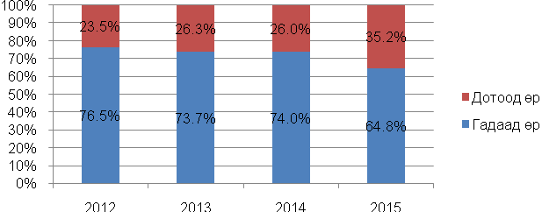
Эх үүсвэр: Сангийн яам

График 3. Дотоод өрийн бүтэц График 4. Гадаад өрийн бүтэц
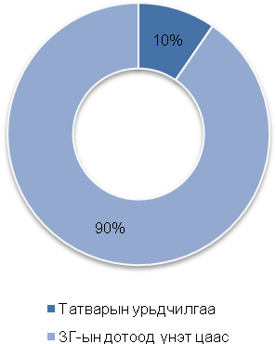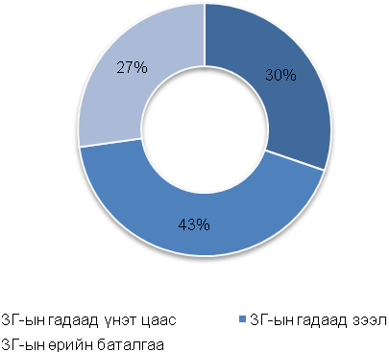
Эх үүсвэр: Сангийн яам

2.3.1.Засгийн газрын гадаад зээл

Монгол Улсын Засгийн газрын гадаад улс, олон улсын санхүүгийн байгууллагаас авч ашигласан гадаад зээлийн үлдэгдэл 2014 оны эцэст 3,979.1 тэрбум төгрөг буюу 2,110.3 сая ам.долларт хүрсэн. Зээлийн ашиглалтыг хугацаагаар нь авч үзвэл:

График 5. Гадаад зээлийн ашиглалт /сая ам.доллар/
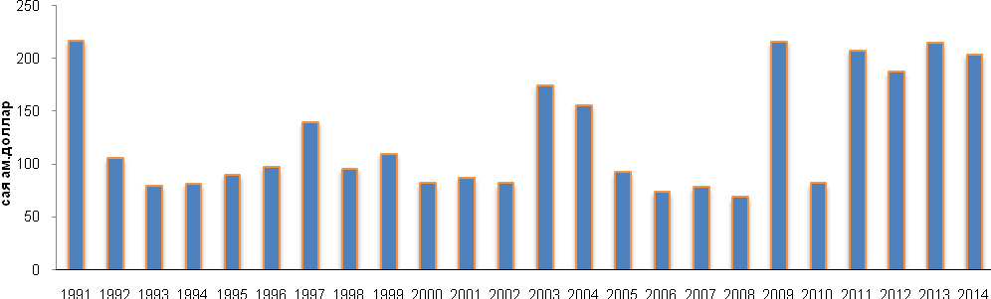
Эх үүсвэр: Сангийн яам
Засгийн газрын гадаад зээлийн үлдэгдэл 2015 оны эцэст 4,565.4 тэрбум төгрөгт хүрэх төсөөлөлтэй байна. Өнгөрсөн оны гүйцэтгэлээр нийт 369.0 тэрбум төгрөгийн гадаад зээлийн ашиглалт гарсан бол 2015 оны батлагдсан төсвийн хүрээнд 293.6 тэрбум төгрөгийн гадаад зээл авч ашиглахаар төлөвлөснөөс 2015 оны эхний улирлын байдлаар 30.6 тэрбум төгрөгийн ашиглалт гараад байна. Энэ нь бүтээн байгуулалтын улирлын онцлогоос хамаарч зам, барилга, дэд бүтцийн томоохон төслүүдийн барилга, угсралтын ажил эхлээгүйтэй холбоотой юм.

Гадаад зээлийн үйлчилгээний төлбөрт 2014 онд нийт 267.2 тэрбум төгрөгийн төлбөрийг төлсөн бөгөөд 2015 онд 187.3 тэрбум төгрөгийн төлбөр төлөвлөснөөс эхний улирлын байдлаар 34.2 тэрбум төгрөгийг төлөөд байна.

2.3.2.Засгийн газрын дотоод үнэт цаас
Засгийн газрын дотоод үнэт цаасны өрийн үлдэгдэл 2014 оны эцэст 2,964.1 тэрбум төгрөгт хүрсэн ба 2015 оны эцэст 4,134.6 тэрбум төгрөгт хүрэхээр байна. Нэгдсэн төсвийн мөнгөн хөрөнгийн дутагдлыг санхүүжүүлэх шаардлагын хүрээнд 2015 онд нийт 3,411.1 тэрбум төгрөгийн дотоод үнэт цаас гаргахаар төлөвлөснөөс эхний улирлын байдлаар 467.8 тэрбум төгрөгийн үнэт цаасыг гаргасан.

Засгийн газрын дотоод үнэт цаасны өрийн үйлчилгээнд 2015 оны эхний улирлын байдлаар 435.8 тэрбум төгрөгийг төлсөн ба үүнээс үндсэн төлбөрт 408.6 тэрбум төгрөгийг төлөөд байна.

График 6. Засгийн газрын дотоод үнэт цаасны үлдэгдэл

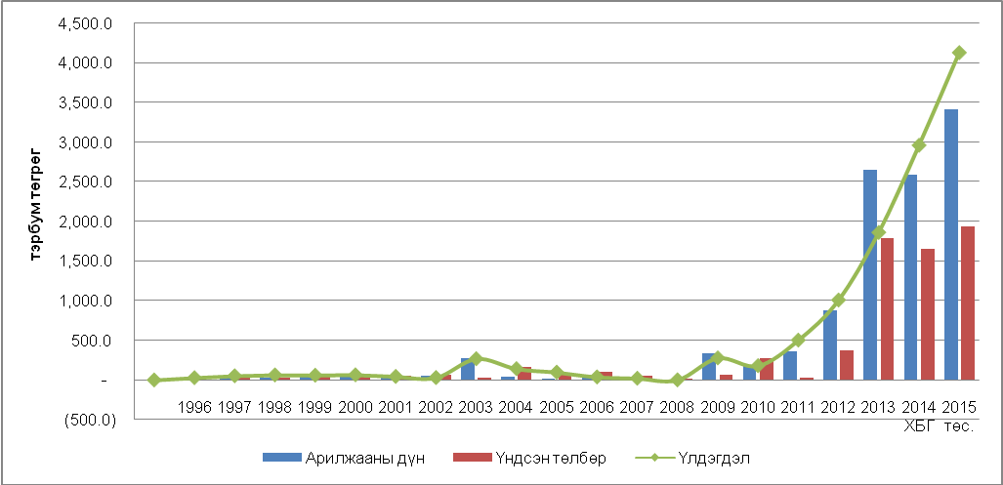
2.3.3.Засгийн газрын гадаад үнэт цаас
Монгол Улсын Засгийн газар 2012 оны 12 дугаар сард 5 жилийн хугацаатай 500.0 сая ам.долларын бондыг 4.125 хувийн хүүтэйгээр, 10 жилийн хугацаатай 1.0 тэрбум ам.долларын бондыг 5.125 хувийн хүүтэйгээр, нийт 1.5 тэрбум ам.долларын бондыг олон улсын зах зээлд анх удаа арилжсан.

Засгийн газрын гадаад үнэт цаасны хүүгийн төлбөрт 2014 онд 71.9 сая ам. доллар буюу 135.5 тэрбум төгрөг төлсөн бол 2015 онд 125.7 тэрбум төгрөг төлөхөөс эхний улирлын байдлаар 20.4 тэрбум төгрөгийг төлөөд байна.

2.3.4.Засгийн газрын өрийн баталгаа
Засгийн газраас 2014 оны эцсийн байдлаар доор дурдсан этгээдийн гадаад зээл, үнэт цаасанд баталгаа гаргасан. (Хүснэгт 2)

Засгийн газрын өрийн баталгааны үлдэгдэл 2014 оны эцэст 2,544.4 тэрбум төгрөгт хүрсэн бол 2015 оны эцэст 2,850.6 тэрбум төгрөгийн үлдэгдэлтэй болохоор байна.

Хүснэгт 2. Засгийн газрын өрийн баталгааны мэдээлэл

№ | Баталгаа гаргуулагч | Огноо | Шийдвэрлэсэн хэмжээ | 2015 оны I улирлын үлдэгдэл
 |  |  |  | үндсэн валют | тэрбум төг.
1 | Хөгжлийн банк /гадаад үнэт цаас/ | 2012 | 580.0 сая ам.дол | 580.0 сая ам.дол | 1,149.6
2 | МИАТ ТӨХК /ЭКСИМ банкны зээл/ | 2013 | 121.4 сая ам.дол | 104.0 сая ам.дол | 206.2
3 | Хөгжлийн банк /Самурай бонд/ | 2014 | 30.0 тэрбум иен | 30.0 тэрбум иен | 498.0
4 | Хөгжлийн банк /Credit Suisse-ийн зээл/ | 2014 | 300.0 сая ам.дол | 300.0 сая ам.дол | 594.6
5 | Хөгжлийн банк /БНХАУ-ын зээл/ | 2014 | 162.0 сая ам.дол | 124.9 сая ам.дол | 247.7
 | НИЙТ ДҮН |  |  |  | 2,696.1

Эх үүсвэр:Сангийн яамны тооцоолол, ашигласан ханш: Монголбанкны 2015.03.30-ны өдрийн зарласан албан ханш
2.3.5.Татварын урьдчилгаа төлбөр
Оюутолгой, Тавантолгойн татварын урьдчилгаа төлбөрийн хүрээнд авсан өрийн үлдэгдэл 2014 оны эцэст 313.7 тэрбум төгрөг байгаа ба 2015 онд нийт 136.3 тэрбум төгрөгийг суутган тооцохоос 45.5 тэрбум төгрөгийг эхний улирлын байдлаар суутгасан. Татварын урьдчилгаа төлбөрийн 2015 оны эцсийн үлдэгдэл 186.4 тэрбум төгрөгт хүрэхээр төсөөлж байна.

2.3.6.Төсвөөс эргэн төлөх концесс

Өрийн удирдлагын тухай хуулиар улсын болон орон нутгийн төсвөөс эргэн төлөгдөх нөхцөл бүхий концессын санхүүжилт нь Засгийн газрын өрд тооцогдоно.

Засгийн газрын 2015 оны 02 дугаар сарын 25-ны өдрийн 70 дугаар тогтоол, 2015 оны 03 дугаар сарын 09-ний өдрийн 87 дугаар тогтоолоор концессын “барих-шилжүүлэх” нөхцөлтэй нийт 1,275.4 тэрбум төгрөгийн өртөг бүхий авто замын 9 төслийн хүрээнд концессын гэрээ байгуулах эрхийг Засгийн газрын хэрэгжүүлэгч агентлаг Хөрөнгө оруулалтын газарт олгосны дагуу 2015 оны 1 дүгээр улирлын байдлаар нийт 8 төслийн гэрээнд гарын үсэг зурсан байна.

Гэрээний дагуу төслүүдийн эргэн төлөлтийг 2016 оноос төлж эхлэх бөгөөд концессоор үүссэн өрийн үлдэгдэл 2015 оны эцэст 1,275.4 тэрбум төгрөг болно.

2.4.Засгийн газрын өрийн эргэн төлөлтийн хуваарь

2.4.1. Засгийн газрын гадаад зээл

Засгийн газрын өрийн багцын гадаад зээлийн нөхцөл нь эргэн төлөгдөх хугацаа урт, хүү бага, хөнгөлөлттэй нөхцөлтэй тул эргэн төлөлтийн хуваарь жигдхэн, төсөвт үзүүлэх ачаалал бага байдаг. Гадаад улс, олон улсын байгууллагаас 1991-2014 оныг хүртэлх хугацаанд Засгийн газрын шугамаар авч ашигласан хөнгөлөлттэй зээлийн 2015-2024 оны эргэн төлөлтийн хуваарийг дараах графикт үзүүллээ.

График 7. Засгийн газрын гадаад зээлийн эргэн төлөлт /сая ам.доллараар/
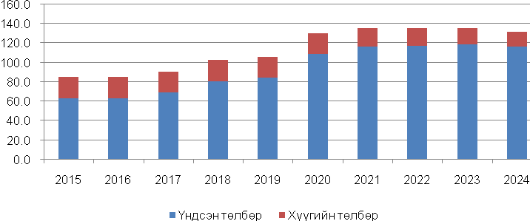
Эх үүсвэр: Сангийн яам

2.4.2.Засгийн газрын дотоод үнэт цаас
Засгийн газар 2012 оны сүүлээс эхлэн Засгийн газрын дотоод үнэт цаасны зах зээлийг хөгжүүлэх, идэвхжүүлэх арга хэмжээ авч эхэлсэн бөгөөд дотоод үнэт цаасны зах зээл нь Засгийн газрын санхүүжилтийн хэрэгцээг хангах гол эх үүсвэр болоод байна. Үүнийг дагаад үнэт цаасны арилжааны хэмжээ нэмэгдэж, улмаар эргэн төлөлтийн хэмжээ өссөн ч олон улсын практикийн нэгэн адил дотоод үнэт цаасыг дахин санхүүжүүлэх арга хэмжээг тогтмол авч байна. Засгийн газрын дотоод үнэт цаасны зах зээлийг хөгжүүлснээр Засгийн газрын санхүүжилтийн хэрэгцээг богино хугацаанд хангах, дотоодын хүүгийн жишиг түвшинг бий болгохоос гадна валютын эрсдэлийг бууруулах давуу талтай юм.

Засгийн газраас улсын төсвийн болон Хүний хөгжил сангийн улирлын чанартай орлогын дутагдал, төсвийн алдагдлыг санхүүжүүлэх болон өрийг дахин санхүүжүүлэх зорилгоор 2014 онд нийт 2,588.7 тэрбум төгрөгийн нэрлэсэн үнэ бүхий үнэт цаасыг арилжаалсан бөгөөд үүнээс 927.0 тэрбум төгрөгийн үнэт цаасыг 2014 онд эргүүлэн төлсөн байна. Арилжаалсан үнэт цаасыг хугацаагаар нь авч үзвэл:

Хүснэгт 3. 2014 онд арилжаалсан Засгийн газрын дотоод үнэт цаасны хэмжээ
Үнэт цаасны хугацаа | Хэмжээ  /сая төгрөг/
12 долоо хоног | 1,040.1
28 долоо хоног | 367.1
52 долоо хоног | 622.9
2 жил | 98.0
3 жил | 354.5
5 жил | 94.0
10 жил | 12.0
НИЙТ | 2,588.7
Эх үүсвэр: Сангийн яам
Монгол Улсын 2014 оны төсвийн тухай хуулийн 9.1-д Засгийн газрын шинээр гаргах болон дахин санхүүжүүлэх он дамжих үнэт цаас 1,400.0 тэрбум төгрөг байна гэж заасны дагуу Засгийн газрын тухайн онд арилжаалсан он дамжих нөхцөлтэй үнэт цаасны нэрлэсэн үнэ нь 1,391.8 тэрбум төгрөг буюу хуулиар заасан дээд хэмжээний шаардлагыг хангаж байна. Мөн Хүний хөгжлийн сангийн алдагдлыг санхүүжүүлэх үнэт цаасыг Улсын Их Хурлаас олгосон зөвшөөрлийн хүрээнд арилжаалсан байна.

Засгийн газрын үнэт цаасыг тогтмол арилжаалж, зах зээлийн идэвхтэй байдлыг хадгалан хөгжүүлснээр зах зээлийн хүүгийн жишиг түвшинг тогтоох ач холбогдолтой. Энэ нь тухайн улсын мөнгөн тэмдэгтийн эрсдэлгүй хүүгийн түвшин болж, бусад санхүүгийн болон өрийн хэрэгслийн суурь хүү болдог учир хөрөнгийн зах зээлийн хөгжилд нөлөөлдөг чухал хүчин зүйл юм.

Дараах графикаар Засгийн газрын 12, 28, 52 долоо хоног болон 3 жилийн хугацаатай үнэт цаасны хүүг харуулав.

График 8. Засгийн газрын 12 долоо хоногийн хугацаатай үнэт цаасны хүү
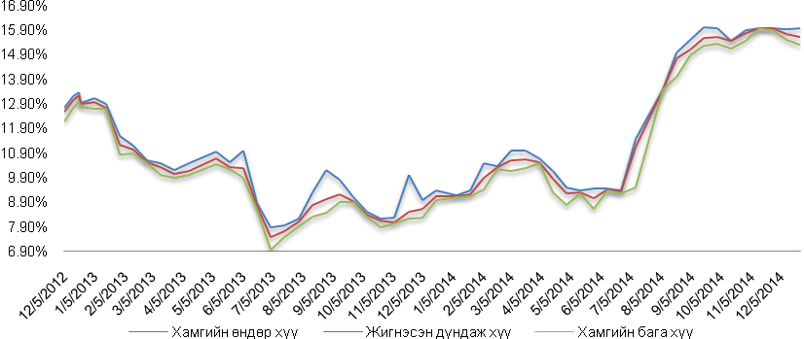

График 9. Засгийн газрын 28 долоо хоногийн хугацаатай үнэт цаасны хүү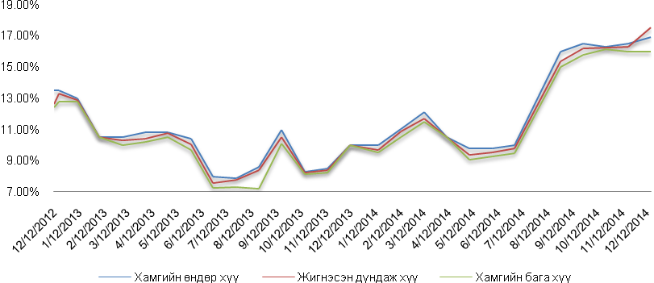
График 10. Засгийн газрын 52 долоо хоногийн хугацаатай үнэт цаасны хүү

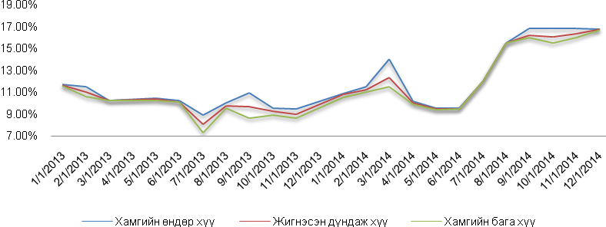
График 11. Засгийн газрын 3 жилийн хугацаатай үнэт цаасны хүү
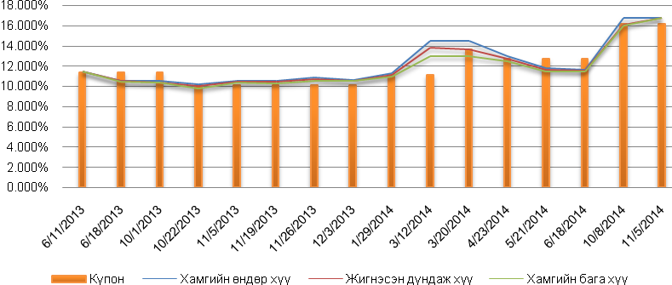
Засгийн газрын дотоод үнэт цаасны хүүгийн түвшин 2014 оны сүүлийн хагас жилээс эхлэн их хэмжээгээр нэмэгдэх болсон ба энэ нь төв банкны зүгээс мөнгөний хатуу бодлого баримталж эхэлсэн, зарим дэд хөтөлбөрийн хугацаа дуусгавар болсонтой холбоотой. Өөрөөр хэлбэл, мөнгөний хатуу бодлогын хүрээнд зах зээл дэх бэлэн мөнгөний хэмжээ буурч, банкуудын хөрвөх чадвар багасч эхэлсэн.

Түүнчлэн банкууд 2013 онд хөрвөх чадвар сайтай байх үедээ 3-5 жилийн хугацаатай Засгийн газрын үнэт цаасыг их хэмжээгээр худалдан авсан нь нөлөөлсөн. Эдгээр шалтгааны улмаас Засгийн газрын үнэт цаасны зах зээл дэх өрсөлдөөн багасч, Засгийн газрын үнэт цаасны өгөөжийн түвшин нэмэгдсэн. Үүнд Монголбанк бодлогын хүүгээ 2014 оны 07 дугаар сард 10.5 хувиас 12.0 хувь, 2015 оны 01 дүгээр сард 13.0 хувь болгон нэмэгдүүлсэн нь нөлөөлжээ.

2.4.3.Засгийн газрын гадаад үнэт цаас
Засгийн газрын олон улсын зах зээлд 2012 онд гаргасан Чингис бондын 500.0 сая ам.доллар нь 2018 онд төлөгдөх ба үлдэгдэл 1.0 тэрбум ам.доллар нь 2022 онд төлөгдөнө.

График 12. Засгийн газрын гадаад үнэт цаасны эргэн төлөлт /сая ам.доллар/
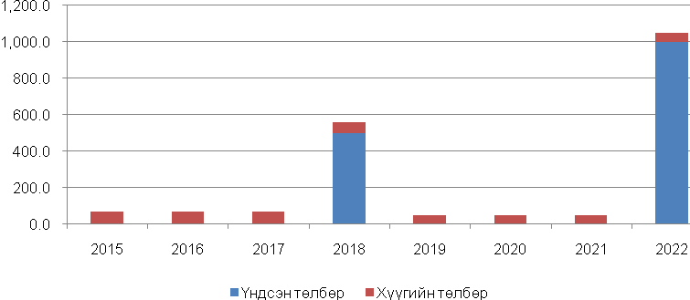
Эх үүсвэр: Сангийн яам

2.4.4.Засгийн газрын өрийн баталгаа
Засгийн газрын өрийн баталгаанд Хөгжлийн банкны 580.0 сая ам.долларын үнэт цаас, 30.0 тэрбум иений Самурай бонд, Кредит Свисс банкны 300.0 сая ам.долларын зээл, Хятадын Хөгжлийн банкны 162.0 сая ам.долларын зээл, мөн “МИАТ” ТӨХК-ийн 121.4 сая ам.долларын экспортын зээл тус тус багтаж байгаа бөгөөд эргэн төлөх хуваарийг дараах графикт харууллаа.

График 13. Засгийн газрын баталгаа бүхий зээллэгийн эргэн төлөлт /сая ам.доллараар/
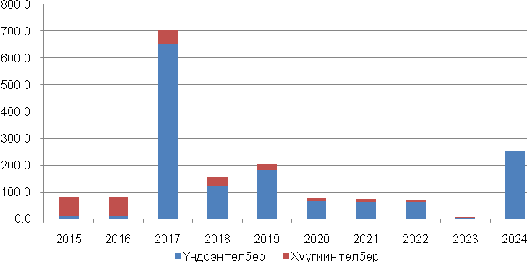
Эх үүсвэр: Сангийн яам
2.4.5.Засгийн газрын нийт гадаад өр
Засгийн газрын гадаад зээллэг, Засгийн газрын баталгаа бүхий гадаад өрийн нийт эргэн төлөлтийн хуваарийг дунд хугацаанд авч үзвэл 2017 онд Хөгжлийн банкны 580.0 сая ам долларын бондын төлбөр, 2018 онд Чингис бондын 500.0 сая ам.долларын бондын төлбөрүүд хийгдэхээр байгааг дараах графикаар үзүүллээ.

График 14. Засгийн газрын нийт гадаад өрийн эргэн төлөлт /сая ам.доллараар/
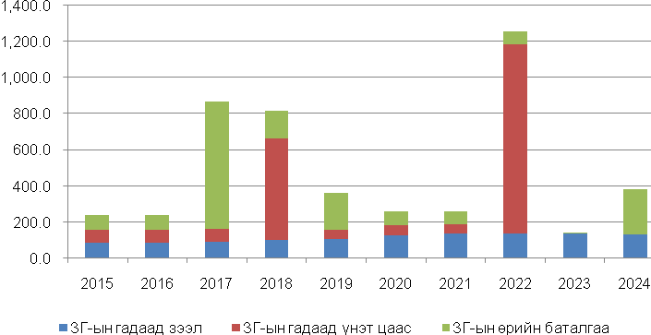
Эх үүсвэр: Сангийн яам

2.5.Монгол Улсын зээлжих зэрэглэл
Зээлжих зэрэглэл нь тухайн улсын арилжааны зээлээ эргүүлэн төлөх чадварыг үнэлж байгаа үнэлгээ бөгөөд Дэлхийн банк, Олон улсын валютын сан зэрэг олон улсын байгууллагууд болон хоёр талт зээл, Парис клубын зээл болон төрийн өмчит аж ахуйн нэгжийн өрийг тухайн улсын зээлжих зэрэглэлд шууд тусгадаггүй ба шууд бусаар Засгийн газрын төлбөрийн чадварт нөлөөлөх нөлөөллөөр нь авч үздэг.

Аливаа улсын зээлжих зэрэглэл нь юуны түрүүнд зээлдэгч, зээлдүүлэгчийн хоорондох мэдээллийн тэнцвэргүй байдлыг арилгаж, хөрөнгө оруулагчдад зээлдэгчийн талаарх “анхны” сэтгэгдлийг хүргэдэг. Энэ нь ялангуяа олон улсын зах зээлд шинээр хөл тавьж байгаа хөгжиж буй орнуудын хувьд чухал үзүүлэлт болдог. Зээлжих зэрэглэлээ тогтоолгосноор тухайн Засгийн газарт олон улсын зах зээл дээрээс санхүүжилт босгох боломжийг нэмэгдүүлэхээс гадна тухайн улсад үйл ажиллагаа явуулж буй бусад байгууллагын зээлжих зэрэглэлийн чиг баримжаа болдог байна. Мөн зээлжих зэрэглэл нь зээлдэгчийн эрсдэлийн үнэлгээ болдог тул тухайн орны үнэт цаас, арилжааны зээлийн хүүгийн түвшинг тодорхойлох суурь болдог.

Зээлжих зэрэглэлийн үнэлгээний нийт шатлалыг “хөрөнгө оруулалтын” болон “эрсдэлтэй” гэсэн хоёр зэрэглэлд ангилдаг. Тухайлбал:

Хүснэгт 4. Зээлжих зэрэглэлийн үнэлгээний шатлал
 | Хамгийн өндөр
S&P | ААА | АА+ | АА | АА- | А+ | А | А- | ВВВ+ | BBB | BBB-
Fitch | ААА | АА+ | АА | АА- | А+ | А | А- | BBB+ | BBB | BBB-
Moody’s | Ааа | Аа1 | Аа2 | Аа3 | А1 | А2 | А3 | Baa1 | Baa2 | Baa3
 |  |  |  |  |  |  |  |  | Хамгийн муу
S&P | BB+ | BB | BB- | B+ | B | B- | CCC+ | CCC | CCC- | CC | C | D
Fitch | BB+ | BB | BB- | B+ | B | B- | CCC | CC | C | RD | D
Moody’s | Ba1 | Ba2 | Ba3 | B1 | B2 | B2 | Caa1 | Caa2 | Caa3 | Ca | C

Эх үүсвэр: Сангийн яам
Монгол Улс 2012 онд бага орлоготой орноос дунд орлоготой орны түвшинд шилжин орсноор олон улсын байгууллагаас арилжааны нөхцөлтэй зээл авах, олон улсын зах зээлд Засгийн газрын үнэт цаас гаргах шалгуурыг хангасан. Монгол Улсын Засгийн газар Хөгжлийн банкаар болон өөрийн нэрээр олон улсын зах зээлд бонд гаргах үед зээлжих зэрэглэлийн үнэлгээ “ВВ-”, төлөв байдал “эерэг” үзүүлэлттэй байсан. (Standard & Poor’s, 2012).

Харин 2014 оны 04 дүгээр сарын 29-ний өдөр Стандарт энд Пүүрс /S&P/ компани Монгол Улсын зээлжих зэрэглэлийн үнэлгээг “ВВ-“-аас “В+” болгон бууруулсан. Зээлжих зэрэглэлийн үнэлгээг бууруулах болсон гол шалтгаанд Засгийн газрын гадаад өрийн хэмжээ нэмэгдсэн, эрх зүй, бодлогын орчин тогтворгүй болж, гадаадын шууд хөрөнгө оруулалт 50.0 орчим хувиар буурсан, экспортын хэмжээ буурсан, мөнгөний хэт тэлсэн бодлого хэрэгжүүлж төлбөрийн тэнцлийн дарамтыг нэмэгдүүлсэн, гадаад валютын нөөц багасч байгаа зэргийг дурджээ.

Moody’s компанийн хувьд 2014 оны 05 дугаар сарын 26-ны өдөр Монгол Улсын зээлжих зэрэглэлийг шинэчлэн тогтоож өмнөх үнэлгээ болох “В1”-ийг хэвээр нь үлдээсэн боловч хэтийн төлөвийг бууруулж “тогтвортой” байсныг “сөрөг” болгосон. Үнэлгээний хэтийн төлөвийг “сөрөг” болгон өөрчилсөн нь сүүлийн жилүүдэд манай улсын гадаад өрийн хэмжээ өссөн, гадаад валютын нөөц багассан, гадаадын шууд хөрөнгө оруулалт буурсан, түүнчлэн 2013 оноос хойш дотоодын зээлийн хэмжээ өссөнтэй холбоотой.

Мөн тус компаниас 2014 оны 07 дугаар сарын 17-ны өдөр гадаад валютаар илэрхийлэгдсэн Засгийн газрын үнэт цаасны үнэлгээг “В1”-ээс “В2” болгон бууруулж, хэтийн төлөвийг “сөрөг” хэвээр нь үлдээсэн ба цаашдын хандлага энэ хэвээр үргэлжлэх тохиолдолд дахин бууруулах нөхцөл байдал үүсч болзошгүй гэж дүгнэсэн.

Сөрөг төлөв байдлыг тайлбарлахдаа гадаад валютын нөөц огцом багассан, гадаад хөрвөх чадварын байдал суларсан, мөнгөний тэлэх бодлого болон төсвийн бодлого нь инфляцийг нэмэгдэхэд хүргэж, улмаар банкны салбар болон төлбөрийн тэнцэлд шууд бусаар нөлөөлөх эрсдэлийг нэмэгдүүлж байна гэж үзжээ.

График 15. Монгол Улсын зээлжих зэрэглэлийн динамик
Эх үүсвэр: Сангийн яам
Зээлжих зэрэглэлийн төлөв өөрчлөгдөх нь үнэлгээ өөрчлөгдөх эхний алхам болдог ба эерэг төлөвийг зээлжих зэрэглэл хагас шат ахисан, сөрөг төлөвийг хагас шат буурсан гэж үздэг байна.

График 16. Монгол Улсын зээлжих зэрэглэлийн төлөвийн динамик
Эх үүсвэр: Сангийн яам
Засгийн газрын зээлжих зэрэглэлийг өсгөх, бууруулах, төлөвт өөрчлөлт оруулах нь зах зээлийн үнэлэмжид шууд нөлөөлдөг ба зээлжих зэрэглэлийг бууруулах нь өсгөхөөс илүү хүчтэй нөлөө үзүүлдэг байна.

2.6.Зээлжих зэрэглэлийг сайжруулах арга хэмжээний тухай
Зээлжих зэрэглэлийг сайжруулах нь цаашид олон улсын зах зээлд хөрөнгө оруулагчдыг татах, Монгол Улсад итгэх итгэлийг нэмэгдүүлж, дунд хугацаанд хийгдэх их хэмжээний гадаад өрийн төлбөрийг олон улсын зах зээлээс хямд эх үүсвэрээр дахин санхүүжүүлэх боломжийг бий болгох ач холбогдолтой.

Тиймээс Засгийн газрын зүгээс зээлжих зэрэглэлээ сайжруулах, хөрөнгө оруулагчдын итгэл, сонирхлыг татах цогц арга хэмжээг авч хэрэгжүүлэх шаардлагатай байна. Зээлжих зэрэглэл тогтоодог байгууллагуудаас дараах бодлогын арга хэмжээг авч хэрэгжүүлсэн тохиолдолд зээлжих зэрэглэлийг нэмэгдүүлэх боломжтой гэж үзжээ. Үүнд:

• Төрөөс баримтлах мөнгөний бодлогын зорилтот үр дүнг хэрэгжүүлэхэд шаардлагатай арга хэмжээг авч ажиллах, мөнгөний болон төсвийн тэлсэн бодлого баримтлахгүй байх, инфляцийг тогтвортой түвшинд хадгалах;

• Хөрөнгө оруулалтын орчныг тогтворжуулж, гадаадын шууд хөрөнгө оруулалтыг татах, гадаад валютын албан нөөцийг нэмэгдүүлэх, улмаар төгрөгтэй харьцах гадаад валютын ханшийг тогтвортой байлгах;

• Төсвийн тогтвортой байдлын тухай хуулийг дагаж мөрдөх, төсвөөс гадуурх зарцуулалтыг зогсоох.

3.Өрийн тогтвортой байдлын үзүүлэлт, санхүүжилтийн боломжит эх үүсвэр, Засгийн газрын өрийн багцад дунд хугацаанд нөлөөлөх хүчин зүйлс, өрийн зохицуулалтын үйл ажиллагаа

3.1.Өрийн тогтвортой байдлын үзүүлэлтүүд

Олон улсын валютын сан, Дэлхийн банкнаас улсын гадаад секторын өрийн тогтвортой байдлын 5 шалгуур үзүүлэлтийг тогтоож, эдгээр үзүүлэлтээр улс орны өрийн хүндрэлийн эрсдэлийг тооцдог. Эдгээр үзүүлэлтийг тооцоход ашиглаж байгаа улсын гадаад секторын өрд Засгийн газар, орон нутгийн болоод төв банкны гадаад зээллэг, тэдгээрийн гаргасан өрийн баталгааг хамруулан ойлгодог бөгөөд 2014 оны жилийн эцсийн байдлаарх үзүүлэлтийг доор харуулав.

Хүснэгт 5. Өрийн тогтвортой байдлын шалгуур үзүүлэлт, 2014 оны эцэст
1 | Гадаад өр (ӨҮЦ) / ДНБ - /шалгуур 40 хувь/ | 46.3%
2 | Гадаад өр (ӨҮЦ) / Экспорт - /шалгуур 150 хувь/ | 99.1%
3 | Гадаад өр (ӨҮЦ) / Төсвийн тэнцвэржүүлсэн орлого - /шалгуур 250 хувь/ | 162.6%
4 | Гадаад өрийн үйлчилгээ / Экспорт - /шалгуур 20 хувь/ | 4.9%
5 | Гадаад өрийн үйлчилгээ / Төсвийн тэнцвэржүүлсэн орлого - /шалгуур 30 хувь/ | 8.1%

Эх үүсвэр: Сангийн яам

Нийтлэг жишгийн дагуу эдгээр 5 үзүүлэлтээс 3 нь хангагдаагүй тохиолдолд тухайн улсыг өрийн хүндрэлийн эрсдэлтэй гэж үздэг бөгөөд дээрх тооцооллоос харахад манай улсын хувьд 4 үзүүлэлтийг бүрэн хангаж байгаа юм. ОУВС, Дэлхийн банкны энэхүү аргачлалаар гадаад өрийн дарамтыг чухалчлан авч үздэг нь ихэнх тохиолдолд гадаад өрийн хэмжээнээс шалтгаалан аливаа улсын Засгийн газар төлбөрийн чадваргүй болох, улмаар өрийн хямралд ордогтой холбоотой байна.

3.2.Санхүүжилтийн боломжит эх үүсвэр

3.2.1.Гадаад зээлийн санхүүжилтийн боломжит эх үүсвэр, нөхцөл

Түншлэгч орон, олон улсын санхүүгийн байгууллагуудаас Засгийн газрын авч ашиглаж байгаа хөнгөлөлттэй зээлийн эргэн төлөх дундаж хугацаа 30 жил, үүнээс үндсэн төлбөрөөс чөлөөлөгдөх хугацаа дунджаар 7 жил, зээлийн дундаж хүүгийн түвшин 1.4 хувьтай байна.

Хүснэгт 6. Засгийн газрын гадаад хөнгөлөлттэй зээлийн боломжит эх үүсвэр /тэрбум төгрөг/
№ | Түнш орон, Олон улсын байгууллага | Зээлийн нөхцөл*  (жил/хувь) | 2016 он | 2017 он | 2018 он
1 | БНСУ | 35/ 10 / 0.15% / 0% | 129.9 | 212.2 | 212.2
2 | ХБНГУ | 30 / 10 / 2.0% / 0% | 22.1 | 66.2 | 44.1
3 | БНХАУ | 20 / 7 / 2.0% / 0% | 1,424.5 | 699.3 | 443.4
4 | АХБ | 25 / 5 / 2.0% / 0.15% | 59.6 | 44.1 | 44.1
5 | ДБ | 25/ 5 / 2.8% / 0.75% | 132.7 | 150.5
6 | Япон | 40 / 10 / 0.65% /0% | 220.6
 | НИЙТ |  | 1,989.3 | 1,172.2 | 743.8

* Зээлийн эргэн төлөлтийн хугацаа /Үндсэн төлбөрөөс чөлөөлөгдөх хугацаа, Хүүгийн түвшин, Хөрөнгө баталгаажуулсны төлбөр/
Монгол Улс дундаж орлоготой орны түвшинд шилжсэн нь гадаад орон, олон улсын байгууллагаас арилжааны нөхцөлтэй зээл авах боломжийг нэмэгдүүлсэн юм.
Засгийн газарт 2016-2018 онуудад дараах нөхцөлөөр арилжааны зээл авах боломж байна.

Хүснэгт 7. Засгийн газрын арилжааны нөхцөлтэй зээлийн боломжит эх үүсвэр /тэрбум төгрөг/
№ | Түнш орон, Олон улсын байгууллага | Зээлийн нөхцөл* | 2016 он | 2017 он | 2018 он
1 | БНХАУ | - |  | 4,339.2 | 4,339.2
2 | АХБ | 20/ 4 /LIBOR+0.40% / 0.15% | 248.1 | 206.8 | 165.4
3 | ДБ | 15 / 4 /LIBOR+0.37 % / 0.25% | 124.1 | 82.7
 | НИЙТ |  | 372.2 | 4,628.7 | 4,504.6

* Зээлийн эргэн төлөлтийн хугацаа /Үндсэн төлбөрөөс чөлөөлөгдөх хугацаа, Хүүгийн түвшин, Хөрөнгө баталгаажуулсны төлбөр/
Гадаад зээлийн эргэн төлөгдөх хугацаа, хүүгийн түвшнээр хамгийн бага зардалтайд нэн хөнгөлөлттэй нөхцөлтэй олон талт болон хоёр талт зээл, хөнгөлөлттэй нөхцөлтэй зээлүүд багтдаг.

Арилжааны зээл болон гадаад үнэт цаасны нөхцөл нь манай улсын зээлжих зэрэглэл болон төлбөрийн чадвараас хамааран тогтдог. Эдгээр өрийн хэрэгслүүд нь богино хугацаанд санхүүжилтийг олж авах давуу талтай ч хүүгийн, валютын ханшны, дахин санхүүжилтийн зэрэг зах зээлийн эрсдэлүүд харьцангуй өндөр байдаг.
3.2.2.Гадаад зээлийн санхүүжилтийг боломжит эх үүсвэрээр хэрэгжүүлэх төсөл, арга хэмжээ

Дэлхийн Банк:Монгол Улсын Засгийн газар, Дэлхийн банкны хамтын ажиллагааны хүрээнд тус банкны группын Олон улсын хөгжлийн ассоциациас 2016-2018 оны хооронд 125.0 сая ам.долларын хөнгөлөлттэй зээл, Олон улсын сэргээн босголт, хөгжлийн банкнаас 100.0 сая ам.долларын арилжааны нөхцөлтэй зээлийн санхүүжилтийн эх үүсвэрийг авч ашиглах боломжтой.

Азийн Хөгжлийн Банк:Монгол Улсын Засгийн газар, Азийн хөгжлийн банкны хамтын ажиллагааны хүрээнд нийгэм, хөдөө аж ахуй, зам, тээврийн салбарт хамтран ажиллаж, төсөл хөтөлбөрүүдийг хэрэгжүүлэхээр төлөвлөж байна. Үүнд:

-2015-2019 онд “Хөдөө аж ахуй, хөдөөгийн хөгжил төслийн 2 дахь үе шатны төсөл” (50.0 сая ам.доллар);

-2015-2021 онд “Нийслэлийн нийтийн тээврийг хөгжүүлэх хөрөнгө оруулалтын хөтөлбөр” (215.9 сая ам.долларын хөнгөлөлттэй болон арилжааны нөхцөлтэй холимог зээл);

-2016-2019 онд “Эдийн засгийг төрөлжүүлэх, ажлын байр бий болгох зорилго бүхий зээлийн баталгааны системийг дэмжих төсөл” (60.0 сая ам.доллар).

Хамтын ажиллагааны хүрээнд Азийн хөгжлийн банкнаас 2016 онд нийт 254.0 сая ам.доллар, 2017, 2018 онуудад тус бүр 150.0 сая ам.долларын хөнгөлөлттэй болон арилжааны нөхцөлтэй зээлийн санхүүжилтийн эх үүсвэрийг олгох боломжтой.
БНХАУ:Монгол Улсын Засгийн газар, БНХАУ-ын Засгийн газар хооронд байгуулсан 500.0 сая ам.долларын экспортын хөнгөлөлттэй зээлийн ерөнхий хэлэлцээрт тусгасны дагуу 200.0 сая ам.долларыг хөдөө аж ахуйн салбарт, 300.0 сая ам.долларыг нийгмийн (боловсрол, эрүүл мэнд) болон дэд бүтцийн салбарт төсөл, хөтөлбөрийг хэрэгжүүлэхээр тохиролцсон. Үүнд:

-2016-2018 онд “Аймгуудын хөдөө аж ахуйн бүтээгдэхүүний хангамжийг сайжруулах, ядуурлыг бууруулах” төсөл (135.5 сая ам.доллар). Төслийн хүрээнд Тосонцэнгэл-Улиастай чиглэлийн 114.0 км, Баянхонгор-Байдрагийн гүүр чиглэлийн 129.4 км авто замыг тус тус барихаар төлөвлөж байна.

-2016 онд “Нүүрснээс синтетик байгалийн хий үйлдвэрлэх төсөл” (162.7 сая ам.доллар). Төслийн хүрээнд Улаанбаатар хотын агаарын бохирдол ихтэй таван дүүргийн 120670 өрх, 2191 албан байгууллагыг хийн түлшээр хангана.

Монгол Улсын Засгийн газар, БНХАУ-ын Засгийн газар хооронд хамтран хэрэгжүүлэхээр төлөвлөж буй 1.0 тэрбум ам.долларын хөнгөлөлттэй зээлийн эх үүсвэрээр дараах хоёр том төслийг хэрэгжүүлэхээр төлөвлөж байна. Үүнд:

-2016-2020 онд “Эгийн голын усан цахилгаан станц (315 мВ) барих төсөл” (827.6 сая ам.доллар);

-2016 онд “Улаанбаатар-Хөшигийн хөндийн шинэ нисэх онгоцны буудлын авто зам барих төсөл” (97.4 сая ам.доллар, буюу 192.0 тэрбум төгрөг);

Улаанбаатар-Хөшигийн хөндийн шинэ нисэх онгоцны буудлын чиглэлд нийт 37 км хурдны авто зам барина.

БНСУ:Монгол Улсын Засгийн газар, БНСУ-ын Засгийн газар хооронд 300.0 сая ам.долларын хөнгөлөлттэй зээлийн ерөнхий хэлэлцээрийг 2012 онд байгуулсан. Тус ерөнхий хэлэлцээрийн хүрээнд хуваарилагдаагүй байгаа 244.5 сая ам.долларын хөрөнгөөр “Түрээсийн орон сууц” төсөл (104.7 сая ам.доллар), “Битүү цэнгэлдэх хүрээлэн” төсөл (100.0 сая ам.доллар), “Улс, хот хоорондын нийтийн тээврийн үйлчилгээ” төсөл (39.8 сая ам.доллар)-ийг тус тус хэрэгжүүлэхээр төлөвлөж байна.

Япон:Монгол Улсын Засгийн газар, Япон Улсын Засгийн газартай хамтран ойрын жилүүдэд дараах төслүүдийг хэрэгжүүлнэ. Үүнд:

-2015-2017 онд “Улаанбаатар хотын олон улсын нисэх онгоцны шинэ буудал барих” төслийн нэмэлт зээлийн төсөл (36.8 тэрбум иен буюу 314.5 сая ам. доллар);

-2015-2019 онд “Жижиг, дунд үйлдвэрийг хөгжүүлэх, байгаль орчныг хамгаалах хоёр үе шаттай зээлийн төсөл”-ийн гурав дахь шат (100.0 сая ам.доллар).

ХБНГУ:Хоёр улсын хөгжлийн хамтын ажиллагааны тэргүүлэх чиглэлд “Улаанбаатар-Мандалговийн өндөр хүчдэлийн цахилгаан дамжуулах агаарын шугам сүлжээний төсөл”, “Дархан, Эрдэнэт хотын дулааны цахилгаан станцыг шинэчлэх төсөл”-ийг 2015-2017 онд хэрэгжүүлэхэд зориулж 40.0 сая еврогийн зээл авч ашиглахаар төлөвлөж байна.

3.3.Засгийн газрын өрийн багцад дунд хугацаанд нөлөөлөх хүчин зүйлс

Засгийн газрын өрийн багцад дунд хугацаанд тухайн үеийн макро эдийн засгийн нөхцөл байдал болоод валютын ханшийн эрсдэлээс хамаарч стратегийн зорилтот үр дүн биелэгдэхгүй байх нөхцөл байдал үүсч болзошгүй байна.

3.3.1.Макро эдийн засгийн эрсдэл

Монгол Улсын эдийн засаг, уул уурхайн баялгаа ашиглах замаар дунд болон урт хугацаандаа сэргэх, зээлжих зэрэглэл ахих бүрэн боломжтой ч олон улсын зах зээл дээр түүхий эдийн үнэ уналттай байгаа, гадаадын шууд хөрөнгө оруулалт багассаны улмаас төлбөрийн тэнцлийн дарамт бий болж, хөрвөх чадварын богино хугацааны хүндрэл тулгараад байна. Төсөв, мөнгөний тэлсэн бодлого, тэр дундаа Засгийн газар, Монголбанкнаас авч хэрэгжүүлж байгаа Үнэ тогтворжуулах хөтөлбөр, түүнчлэн Хөгжлийн банкны төсвөөс гадуурх санхүүжилт нь энэхүү нөхцөл байдлыг тодорхой хэмжээнд хүндрүүлсэн. Эдгээр хүчин зүйлс нь Монгол Улсын зээлжих зэрэглэлийг бууруулах шалтгаан болсон ба өрийн дахин санхүүжилтийн зардлыг өсгөж байна.

Иймд зээлжих зэрэглэлийн төлөв, үнэлгээг сайжруулах, зардал, эрсдэлийг бууруулах, макро эдийн засгийг тогтворжуулахын тулд Засгийн газрын зүгээс дараах бодлогын арга хэмжээг нэн тэргүүнд хэрэгжүүлж байна. Үүнд:

-Хөгжлийн банкны нийгмийн шинж чанартай төсөл, арга хэмжээ, Үнэ тогтворжуулах хөтөлбөр зэрэг төсвөөс гадуурх зарцуулалтыг зогсоож, төсөвт нэгтгэх, нэгдсэн удирдлага, хяналт, зохицуулалттай болох;

-Төсвийн алдагдал, Засгийн газрын өрийн хэмжээг үе шаттайгаар бууруулж Төсвийн тогтвортой байдлын тухай хуульд бүрэн нийцүүлэх;

-Үнэ тогтворжуулах хөтөлбөрийг үе шаттайгаар багасган, мөнгөний бодлогыг инфляцид чиглүүлж, бодит эдийн засгийг дэмжих үйл ажиллагааг мөчлөг сөрсөн төсвийн бодлогоор дамжуулан гүйцэтгэх;

-Хөрөнгө оруулалтын орчныг сайжруулах, хөрөнгө оруулалтын томоохон төсөл, арга хэмжээг шийдвэрлэж, гадаадын шууд хөрөнгө оруулалтыг нэмэгдүүлэх.

3.3.2.Гадаад валютын ханшийн эрсдэл

Засгийн газрын гадаад валютаар илэрхийлэгдэх өрийн багцад эзэлж байгаа валютын нөлөөллийг авч үзвэл евро 4.3 хувь, иен 12.3 хувь, ам.доллар 50.2 хувь, зээлжих тусгай эрх 29.9 хувь, бусад валют 3.4 хувийг эзэлж байна. Зээлийн дийлэнх хувийг бүрдүүлж байгаа эдгээр валютын ханшийн өөрчлөлтөөс гадаад зээлийн төлбөрт үүсэх эрсдэл шууд хамааралтай.

График 17. Гадаад өрийн багцын валютын ангилал
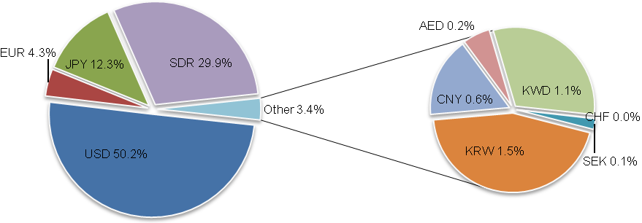
Эх үүсвэр: Сангийн яам

3.4.Засгийн газрын өрийн удирдлагын стратегийг хэрэгжүүлэх арга зам, Засгийн газрын өрийн зохицуулалтын үйл ажиллагаа

Өрийн удирдлагын тухай хуулийн 20.1-д Сангийн яам нь өрийн багцын оновчтой бүтцийг бий болгох, эрсдэлийг зохистой удирдах зорилгоор стратегийн баримт бичигт тусгасан өрийн зохицуулалтын үйл ажиллагааны хүрээнд валютын болон хүүгийн своп хийх, валютын форвард хэлцэлд орох, өрийг дахин санхүүжүүлэх, шилжүүлэх, худалдах, өрийг хугацаанаас нь өмнө буцаан худалдан авах болон бусад арга хэмжээг авч хэрэгжүүлж болно гэж заасан.

Дунд хугацаанд Засгийн газрын болон Засгийн газрын баталгаатай зээллэгийн их хэмжээний төлбөр төлөгдөхөөс гадна хувийн хэвшил, төв банкны их хэмжээний гадаад өрийн хугацаа дуусгавар болж байгаа юм. Энэ нөхцөлд эдгээр төлбөрийг төсвөөс буюу дотоод эх үүсвэрээс гүйцэтгэх нь үлэмж хэмжээний дарамт учруулаад зогсохгүй, гадаад валютын нөөцийг шавхах, улмаар эдийн засгийг хямралд түлхэх нөхцөл болох юм.

Тухайлбал 2017 онд Хөгжлийн банк, Засгийн газрын гадаад зээллэгийн эргэн төлөлт 1.1 тэрбум ам.доллар болж байна (2018 оны 1 дүгээр сард хийгдэх 500.0 сая ам.долларыг эргэн төлөлтийг 2017 оны нөөцөд хамруулсан). Түүнчлэн Төв банкны юаны своп хэлэлцээр энэ хугацаанд дуусгавар болж байгаа ба эдгээр эргэн төлөлтөөс гадна хувийн хэвшлийн өрийн төлбөрийг гүйцэтгэхэд нийт 3.6 тэрбум гаруй ам.долларын гадаад валютын эх үүсвэрийг зарцуулахаар байна.

Иймд дээрх нөхцөл, шаардлагын дагуу гадаад валютын нөөцийг огцом багасгахгүй байх, макро эдийн засгийн тогтвортой байдлыг хадгалах, төгрөгийн тогтвортой байдлыг хангах зорилгоор Засгийн газраас дунд хугацаанд өрийн зохицуулалтын дараах арга хэмжээг авахаар төлөвлөн ажиллаж байна. Энэ хүрээнд 2017, 2018 онд төлөгдөх гадаад бондыг гадаад зээл болон Засгийн газрын үнэт цаас гаргах замаар өрийг дахин санхүүжүүлэх, эргэн төлөлтийн хугацааг уртасгах, нэг жилд ногдох ачааллыг бууруулах зорилго бүхий цогц арга хэмжээг авна.

Улсын Их Хурлын 2015 оны 41 дүгээр тогтоолоор баталсан “Эдийн засгийн хүндрэлээс гарах арга хэмжээний хөтөлбөр”-т Засгийн газар, Монголбанктай хамтран улсын гадаад өрийн үйлчилгээний төлөвлөгөөг боловсруулан, баталж хэрэгжүүлэхээр заасан. Үүний хүрээнд Засгийн газрын зүгээс гадаад өрийн үйлчилгээний төлөвлөгөөг дунд хугацааны үнэт цаасны хөтөлбөрийн хамт боловсруулна.

Өрийн зохицуулалтын цогц арга хэмжээг авч хэрэгжүүлснээр Засгийн газрын гадаад зээллэгийн нэг жилд төлөх өрийн эргэн төлөлтийн дарамт багасч, урт хугацаанд жигдлэх ач холбогдолтой.

Өрийн зохицуулалтын арга хэмжээг дунд хугацаанд авч хэрэгжүүлснээр өрийн эргэн төлөлтийн график урт хугацаанд жигдэрнэ. Харин Чингис бондын 1.0 тэрбум ам.долларын эргэн төлөлтийн улмаас 2022 оны төлбөр өндөр хэмжээнд хэвээрээ хадгалагдаж байна. Энэхүү стратеги нь 2016-2018 оныг хамаарч байгаа тул өрийн зохицуулалтын арга хэмжээ нь мөн үеийн өрийн эргэн төлөлтийг хамаарах юм. Урт хугацааны төлбөр, тэр дундаа 2022 оны төлбөрийг дараагийн стратегийн хүрээнд удирдан зохицуулах болно.

Хэдийгээр дунд хугацаанд өрийн зохицуулалтын үйл ажиллагааны төлөвлөгөөг Засгийн газар батлан хэрэгжүүлэхээр ажиллаж байгаа ч өрийг дахин санхүүжүүлэхтэй холбоотой эрсдэлүүд байгаа тул дээрх төлөвлөгөөг амжилттай хэрэгжүүлэхтэй холбоотойгоор Монгол Улсын зээлжих зэрэглэлийг нэмэгдүүлэх, хөрөнгө оруулалтын орчныг сайжруулах, хөрөнгө оруулалтын томоохон төсөл, арга хэмжээг шийдвэрлэх, макро эдийн засгийн тогтвортой байдлыг бий болгох зэрэг урьдчилсан нөхцөлийг хангах зайлшгүй шаардлагатай.

3.5.Засгийн газрын өрийн багцын дунд хугацааны зорилтот бүтэц, шалгуур үзүүлэлтийн дунд хугацааны төсөөлөл

Засгийн газрын өрийн удирдлагын үндсэн чиглэлийн хүрээнд дараах бодлогын арга хэмжээг дунд хугацаанд авч хэрэгжүүлнэ:

д/д | Арга хэмжээ | Хариуцагч этгээд | Хэрэгжүүлэх хугацаа | Хүрэх үр дүн
1 | Улсын хөрөнгө оруулалтын хөтөлбөрийг боловсруулж, батлуулах | Засгийн газар боловсруулж,  Улсын Их Хурал батална | 2015 оны сүүлийн хагас жилд батлуулах | Улсын хэмжээнд хэрэгжүүлэх төсөл, арга хэмжээ, түүнийг санхүүжүүлэх эх үүсвэр тодорхой болсон байна. (улсын төсвийн хөрөнгө оруулалт, концесс, Засгийн газрын гадаад зээллэг, Хөгжлийн банк)
2 | Монгол Улсын зээлжих зэрэглэлийг сайжруулахад авах шаардлагатай арга хэмжээг үе шаттай авч хэрэгжүүлэх | Засгийн газар, Монголбанк | 2016-2018 он | Монгол Улсын төлөв, зээлжих зэрэглэл сайжирч олон улсын зах зээлээс хямд эх үүсвэр бүхий зээллэг хийх нөхцөл, боломж бүрдсэн байна.
3 | Гадаад хөрөнгө оруулагчдын харилцааг сайжруулах, мэдээллээр хангах арга хэмжээг жил бүр тогтмол авч хэрэгжүүлэх /АНУ, Европ, Ази, Ойрхи Дорнодын бүс нутгийг хамарч байх/ | Сангийн яам, Хөгжлийн банк, Монголбанк | 2015 оноос эхлэн жил бүрийн эхний хагас жилд | Хөрөнгө оруулагчдын Монгол Улсад итгэх итгэл өсч, Засгийн газар, Хөгжлийн банкны гадаад зээллэгийн зардал багасах, хугацаа уртсах нөхцөл, боломж бүрдсэн байна.
4 | Засгийн газрын үнэт цаасны зах зээлд гадаад, дотоодын хөрөнгө оруулагчид чөлөөтэй оролцох боломжийг нээх, хөрвөх чадварыг сайжруулах, зах зээлийн жишиг хүүг тогтоох зорилгоор төвлөрсөн хадгаламжийн дэд бүтцийг сайжруулж, автоматжуулах | Сангийн яам, Монголбанк | 2016 он | Засгийн газрын үнэт цаасны төвлөрсөн хадгаламжийн систем бүрэн автоматжиж, үнэт цаасны арилжаа, төлбөр тооцоо, төвлөрсөн хадгаламжийн процесс бодит цагийн горимд шилжсэн байна.

Засгийн газрын өрийн удирдлагын 2016-2018 оны стратегийн баримт бичгийн бодлогын хүрээнд хүрэх үр дүнгийн тоон үзүүлэлтүүд:

д/д | Үзүүлэлт | Суурь үзүүлэлт 2015 оны хүлээгдэж байгаа гүйцэтгэл | Хүрэх үр дүн
д/д | Үзүүлэлт | Суурь үзүүлэлт 2015 оны хүлээгдэж байгаа гүйцэтгэл | 2016 он | 2017 он | 2018 он
1 | Засгийн газрын өрийн үлдэгдлийн цэвэр өөрчлөлтийг дотоодын нийт бүтээгдэхүүнд харьцуулсан харьцаа | 8.1 хувь | 2.5 хувиас ихгүй | 2.2 хувиас ихгүй | 1.0 хувиас ихгүй
2 | Засгийн газрын нийт өрийн багцын эргэн төлөлтийн дундаж хугацаа | 6.0 жил | 7.0 жилээс багагүй | 7.2 жилээс багагүй | 7.5 жилээс багагүй
3 | Засгийн газрын дотоод үнэт цаасны үлдэгдлийг дотоодын нийт бүтээгдэхүүнд харьцуулсан харьцаа | 17.2 хувь | 12.0 хувиас ихгүй | 10.5 хувиас ихгүй | 8.0 хувиас ихгүй
4 | Засгийн газрын дотоод үнэт цаасыг барьцаалж гаргах Засгийн газрын өрийн баталгааны үлдэгдлийн хэмжээ | 1.0 их наяд төгрөгөөс ихгүй | 1.0 их наяд төгрөгөөс ихгүй | 1.0 их наяд төгрөгөөс ихгүй | 1.0 их наяд төгрөгөөс ихгүй

-----оОо-----

“Төрийн мэдээлэл” эмхэтгэлийн 2015 оны 9 дугаарт нийтлэгдсэн.
Улсын нийт гадаад өрийн статистик тоон мэдээллийг Монголбанкнаас нэгтгэн хэвлэдэг ба Засгийн газрын гадаад өрөөс гадна Монгол Улсад бүртгэлтэй бүх байгууллага, аж ахуйн нэгжийн гадаад өрийг хамардаг буюу Төсвийн тогтвортой байдлын тухай хуульд заасан “Засгийн газрын өр”-ийг багтаасан илүү том хүрээний тоон мэдээлэл юм. Засгийн газрын өрд багтдаг Засгийн газрын баталгаа бүхий зээллэг нь Монголбанкны тайлангийн бусад салбарууд гэсэн ангилалд ордог тул давхардлыг хасч тооцсон.

